Отчёт по лабораторной работе №1

Дисциплина: Основы информационной безопасности

Мишина Анастасия Алексеевна

Содержание

# 1 Цель работы

Целью данной работы является приобретение практических навыков установки операционной системы на виртуальную машину, настройки минимально необходимых для дальнейшей работы сервисов.

# 2 Выполнение лабораторной работы

Так как я выполняла задание на макбуке и устанавливала соответственно не Virtual Box, а UTM, многие шаги либо отсутствуют в моей работе, либо отличаются.

В данной работе выполняется установка дистрибутива Rocky 9.3 на виртуальную машину UTM, которую я ставила в предыдущем семестре.

Для начала скачиваем образ ОС по ссылке, указанной на ТУИСе (рис. [1]).

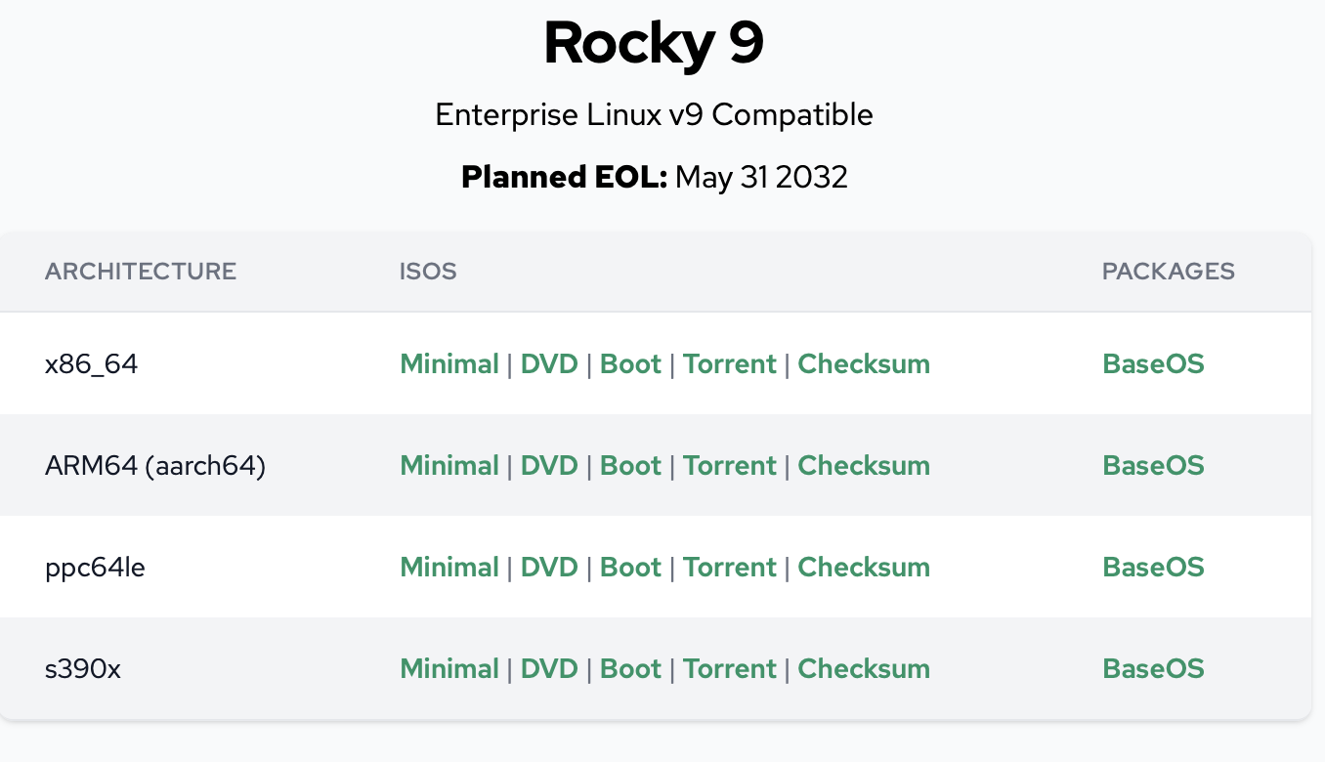

Figure 1: Скачивание образа Rocky 9.3

Переходим к созданию виртуальной машины. Открываем UTM и добавляем наш образ (рис. [2]). Указываем размер основной памяти виртуальной машины - 8192 Мб и выделяем четыре ядра (рис. [3]). Выделяем машине 64 Гб (рис. [4]). Указываем имя виртуальной машины (Rocky-9.3), проверяю выставленные значения (рис. [5]).

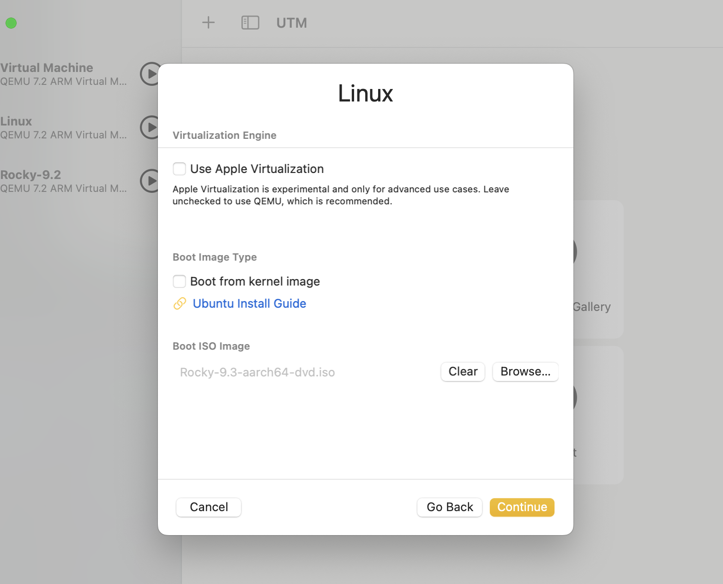

Figure 2: Добавление iso образа

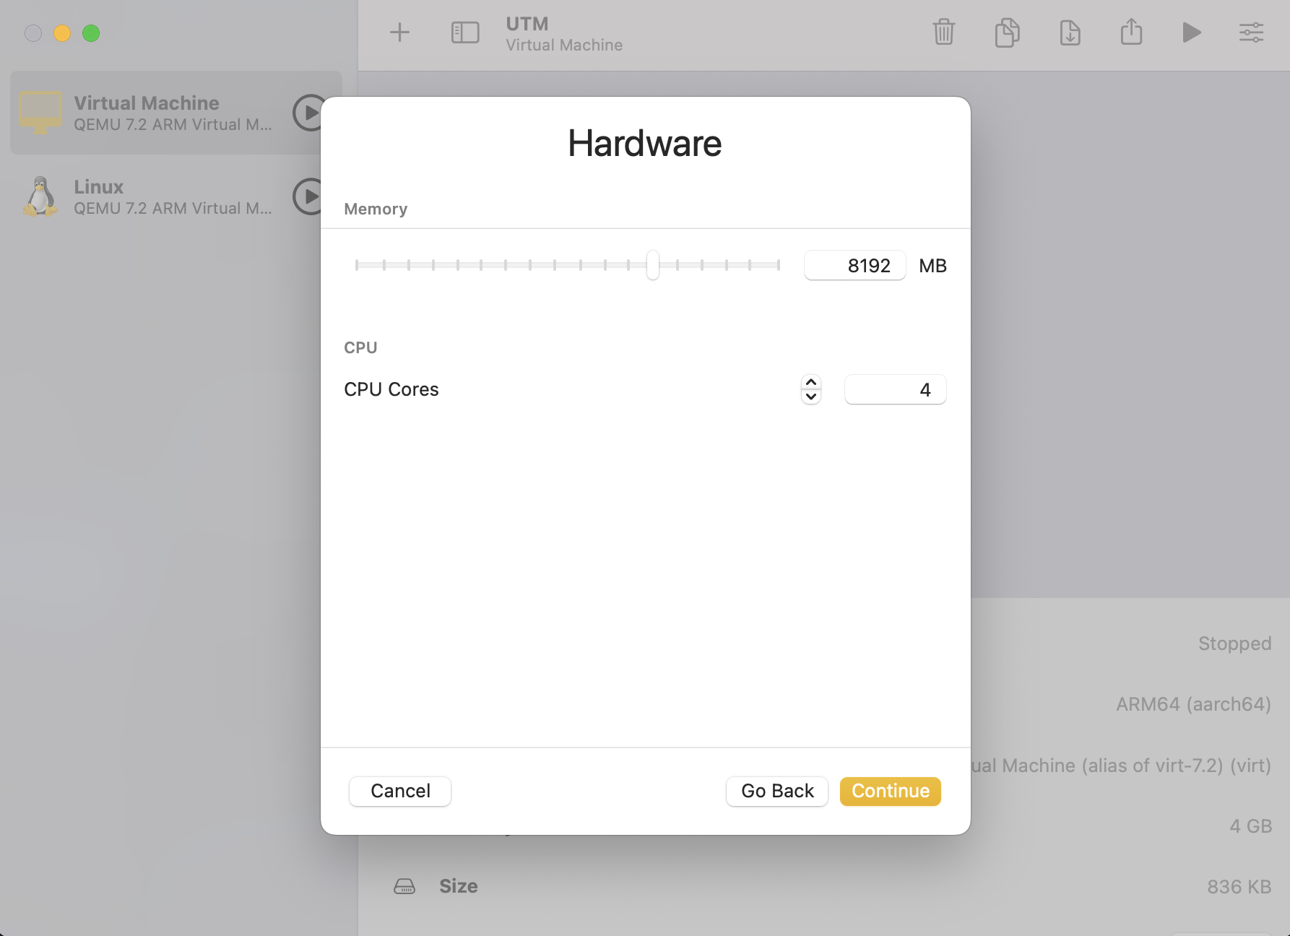

Figure 3: Выделение основной памяти и ядер

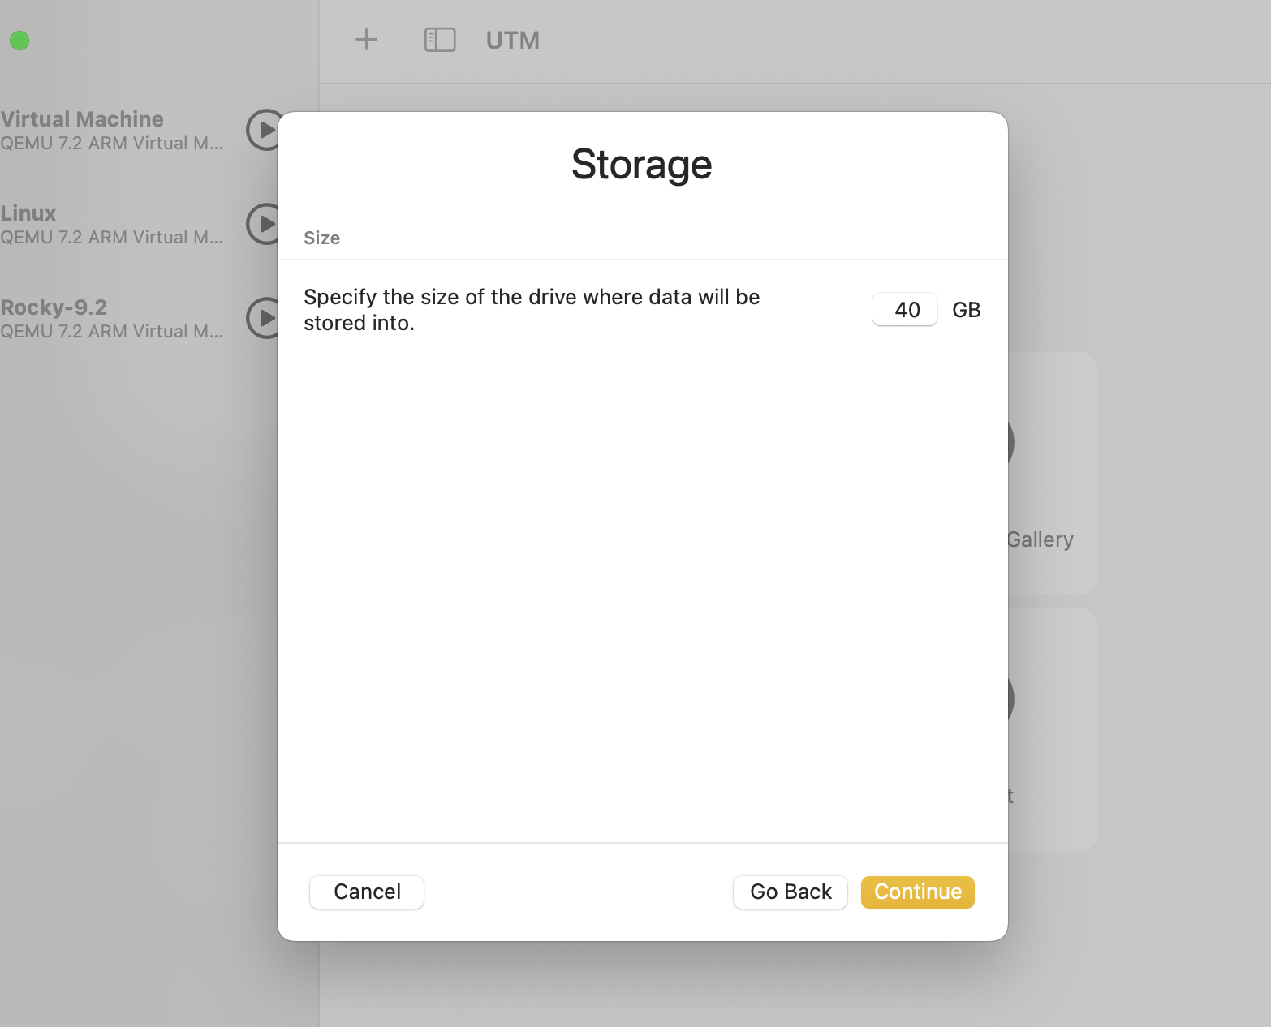

Figure 4: Выделение места под виртуальный жесткий диск

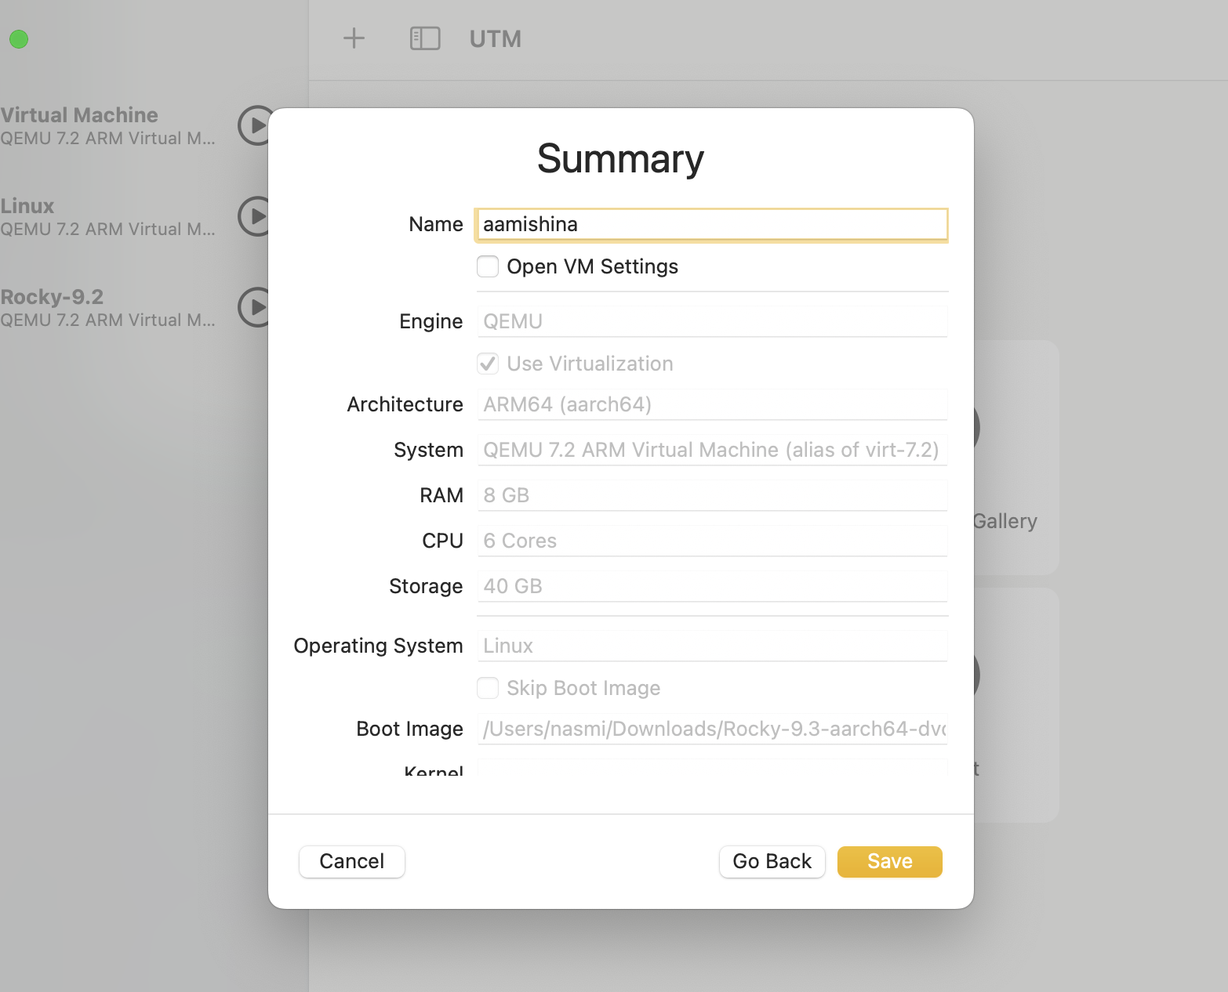

Figure 5: Указание имени, проверка значений

В следующем окне запускаем виртуальную машину (рис. [6]).

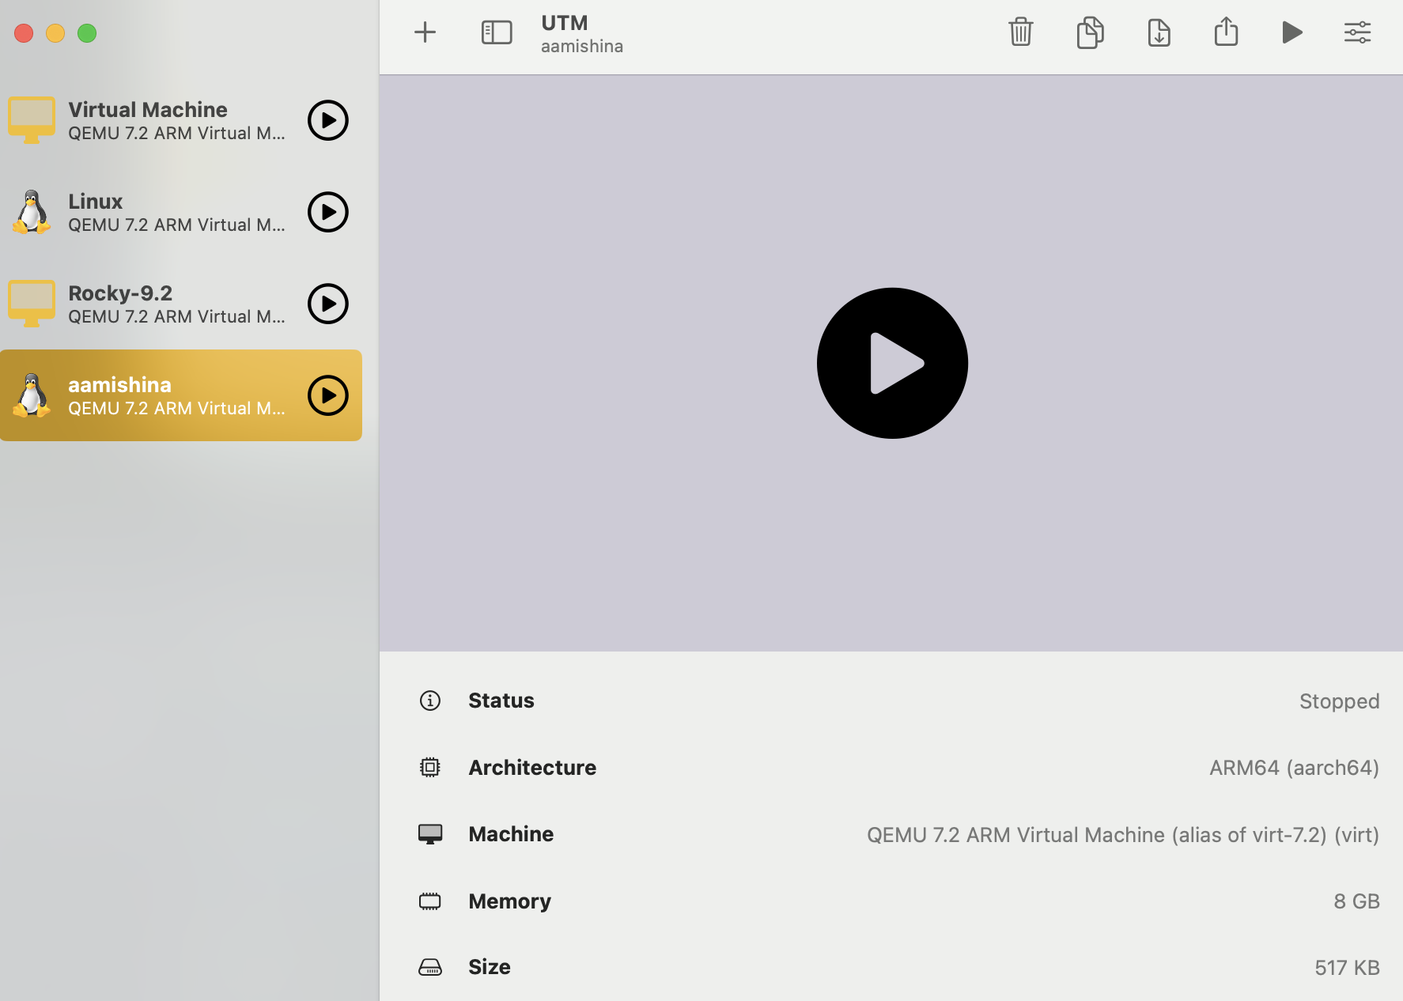

Figure 6: Запуск виртуальной машины

Во время загрузки системы на экран должны были вывестись несколько вариантов работы с образом, но в моем случае этого не произошло. Благодаря Интернету, я выяснила, что мне было необходимо поменять параметры дисплея в настройках виртуальной машины (рис. [7]).

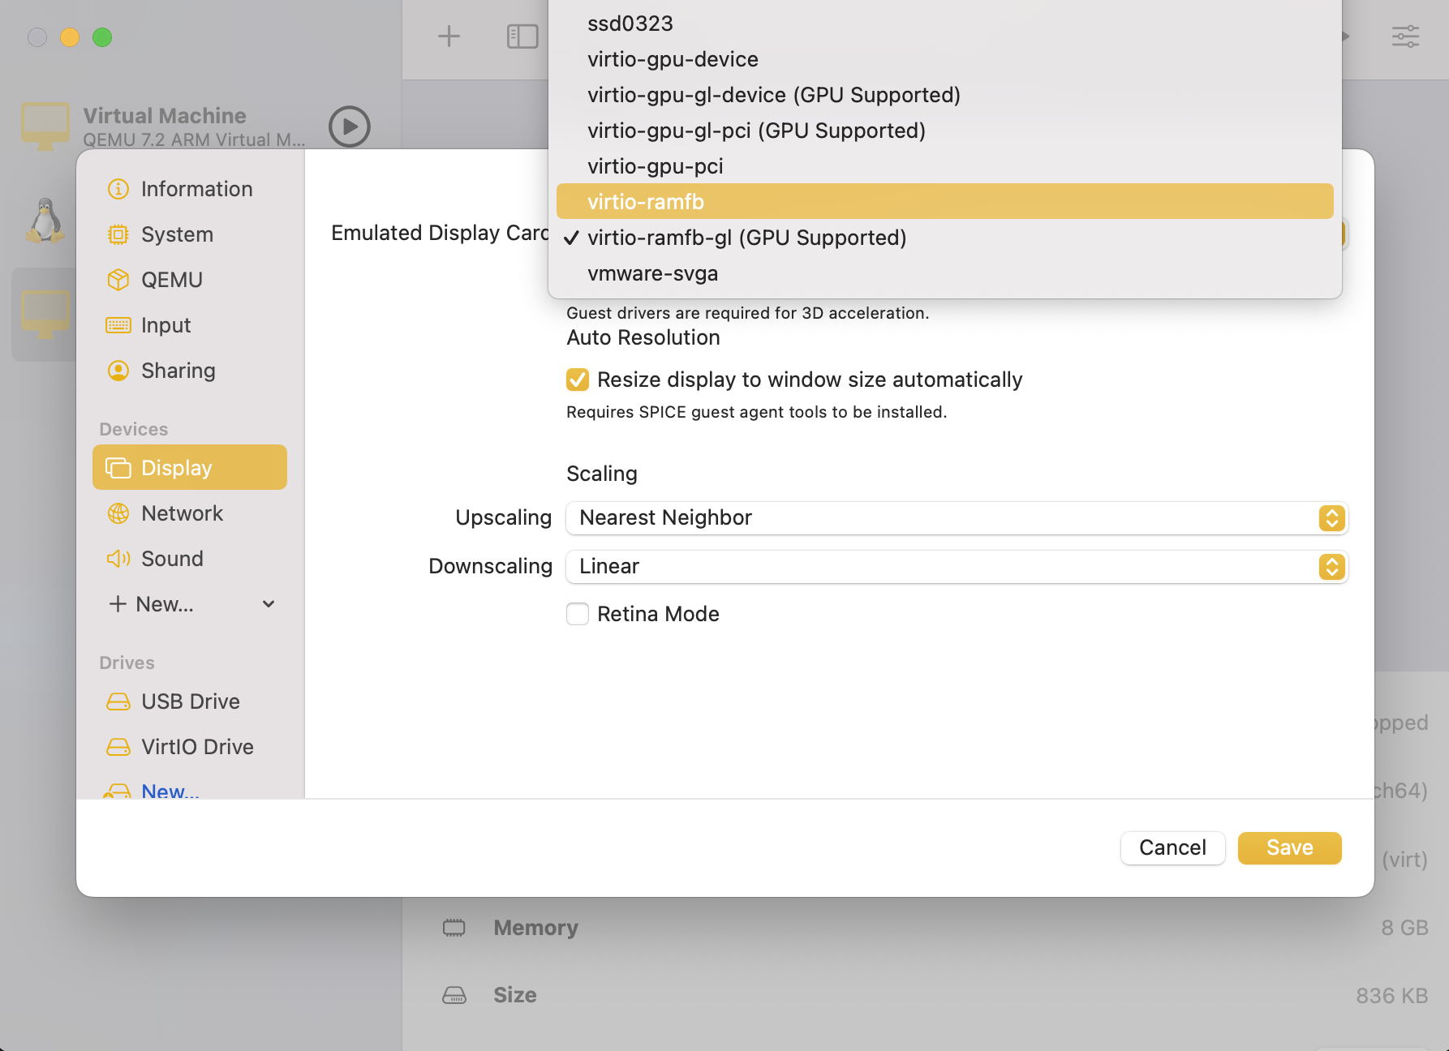

Figure 7: Изменение настроек машины

Заходим в систему и выбираем установку на жесткий диск (рис. [8]).

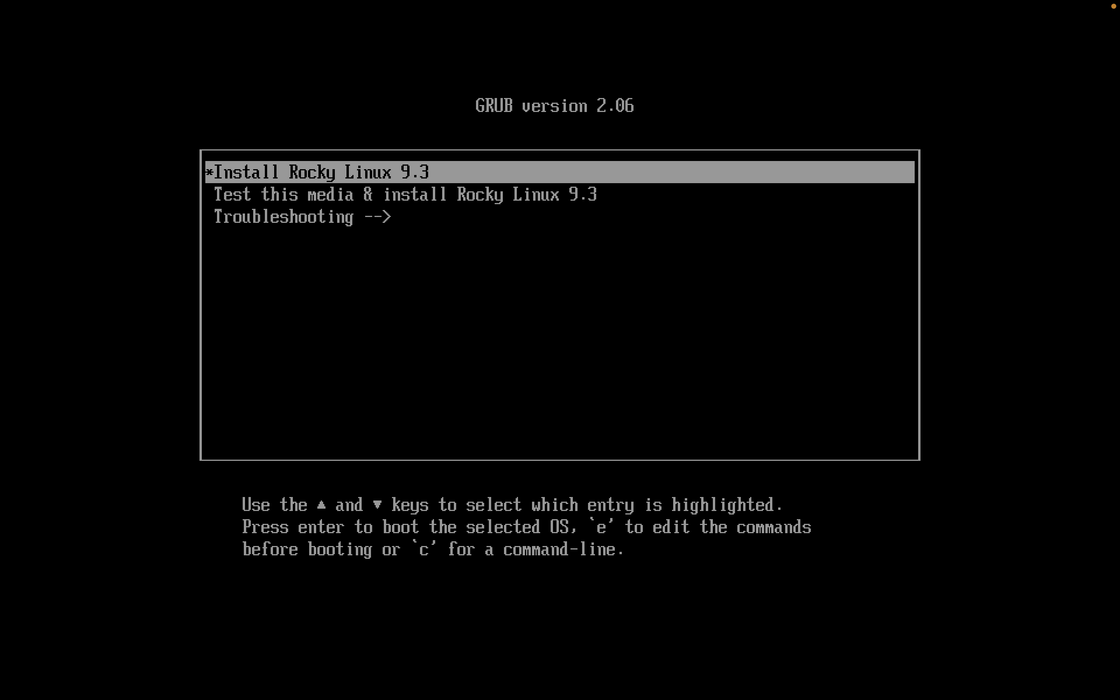

Figure 8: Выбор установки на жесткий диск

Выбираем язык установки (рис. [9]), переходим в окно настроек образа ОС и настраиваем раскладку клавиатуры (рис. [10]) и ставим комбинацию на переключение языка alt+shift (рис. [11]). Также устанавливаем часовой пояс (рис. [12]).

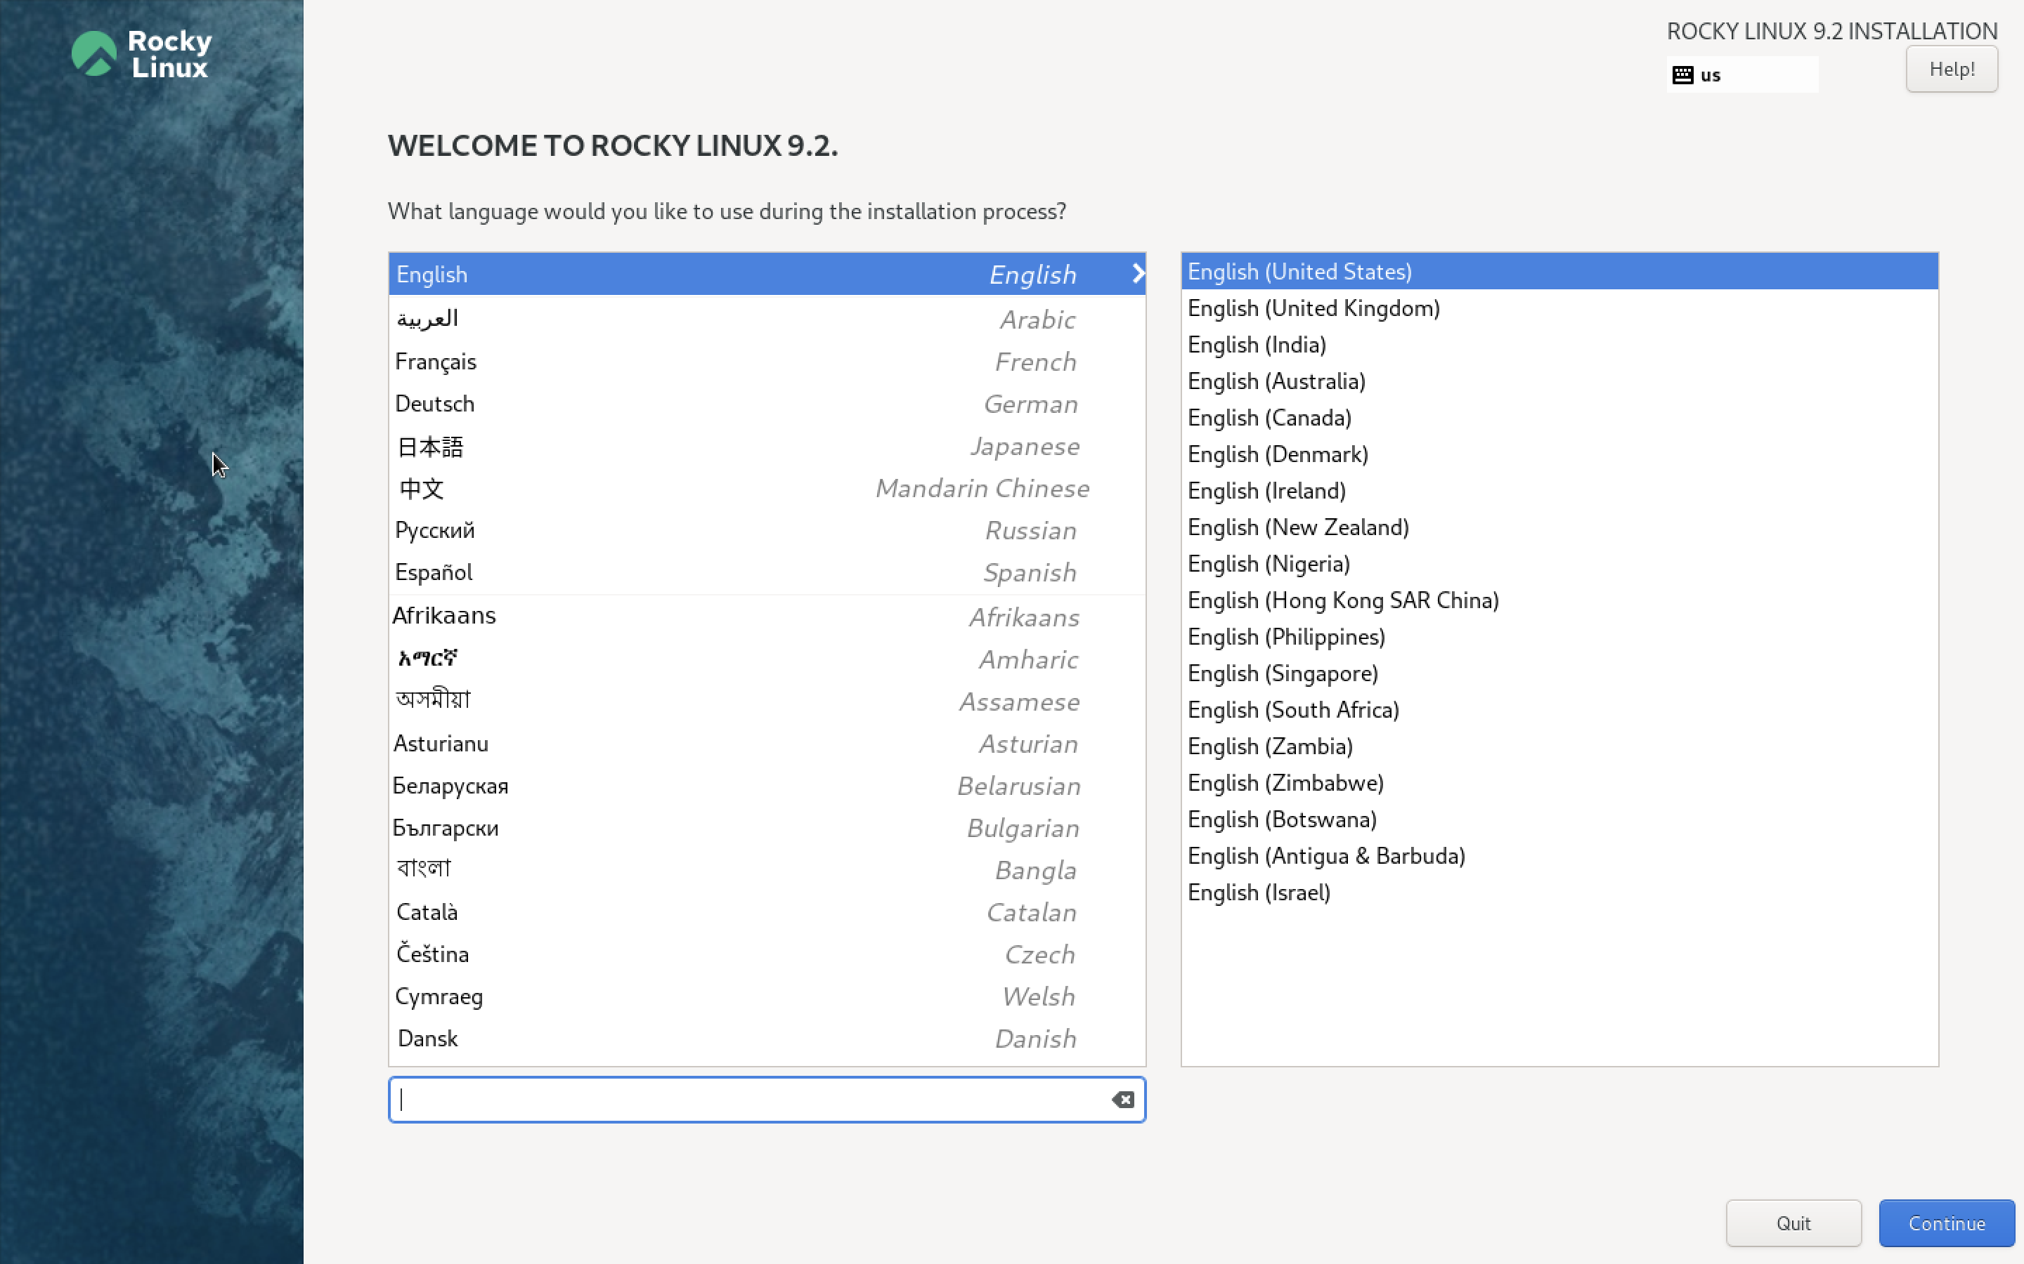

Figure 9: Выбор языка установки

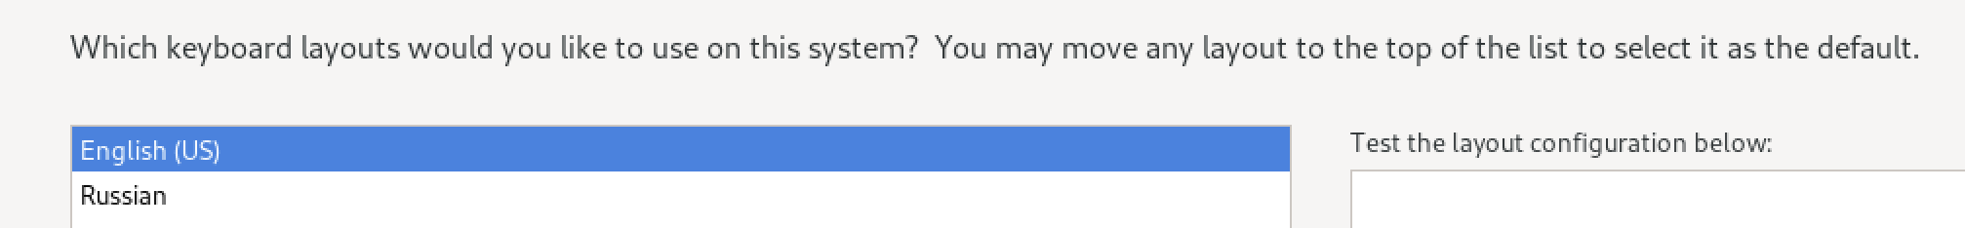

Figure 10: Настройка раскладки клавиатуры

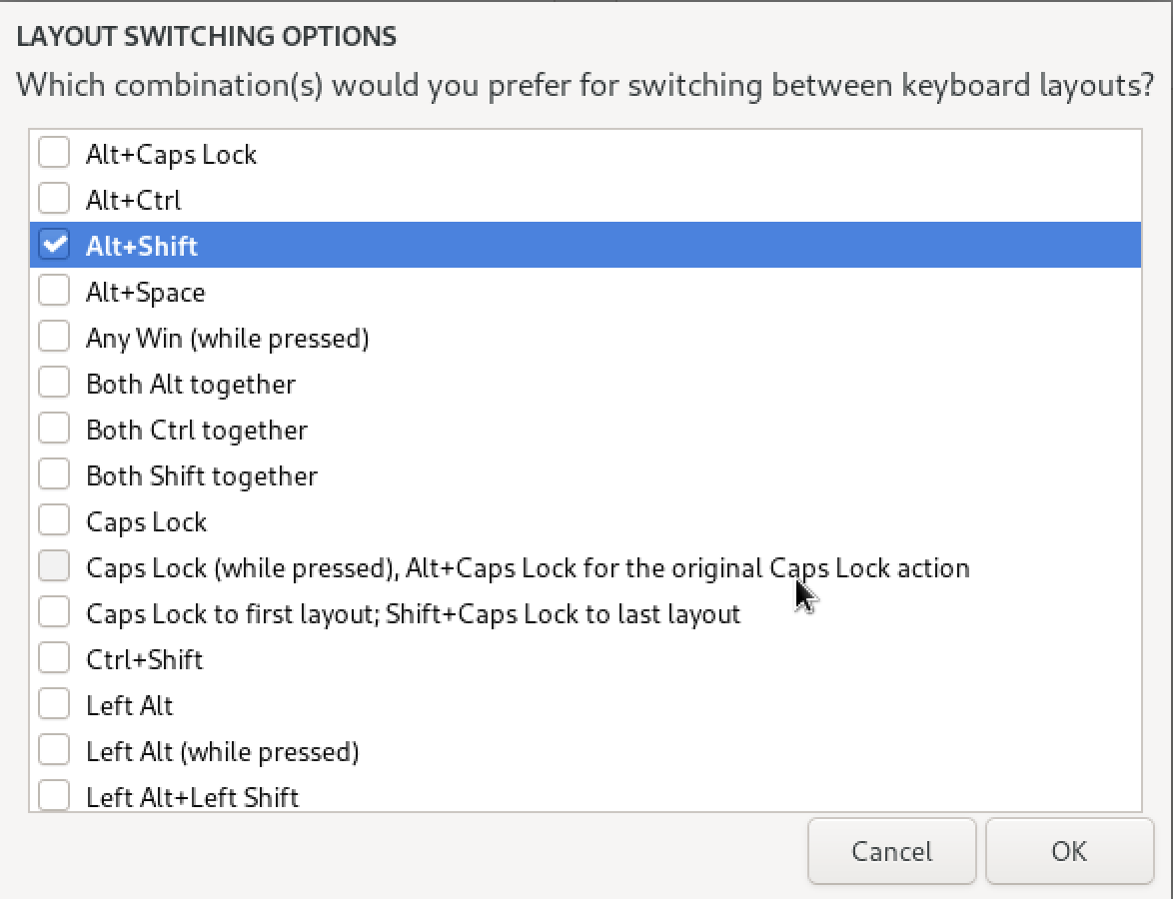

Figure 11: Настройка комбинации для переключения языка

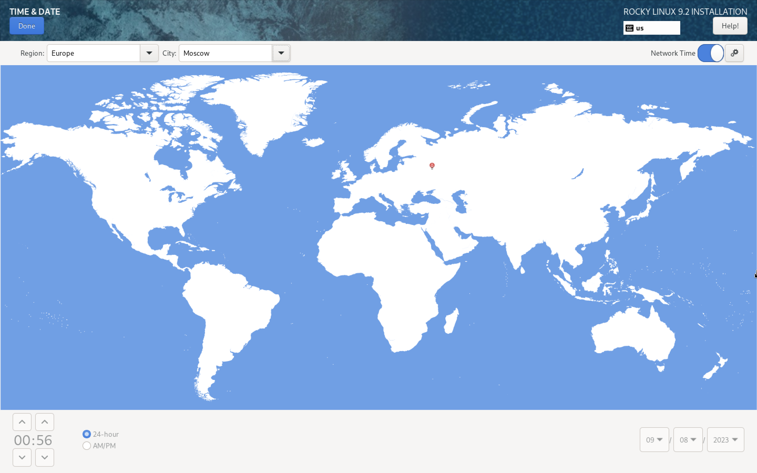

Figure 12: Выбор часового пояса

В разделе выбора программ указываем в качестве базового окружения Server with GUI, а в качестве дополнения — Development Tools (рис. [13]).

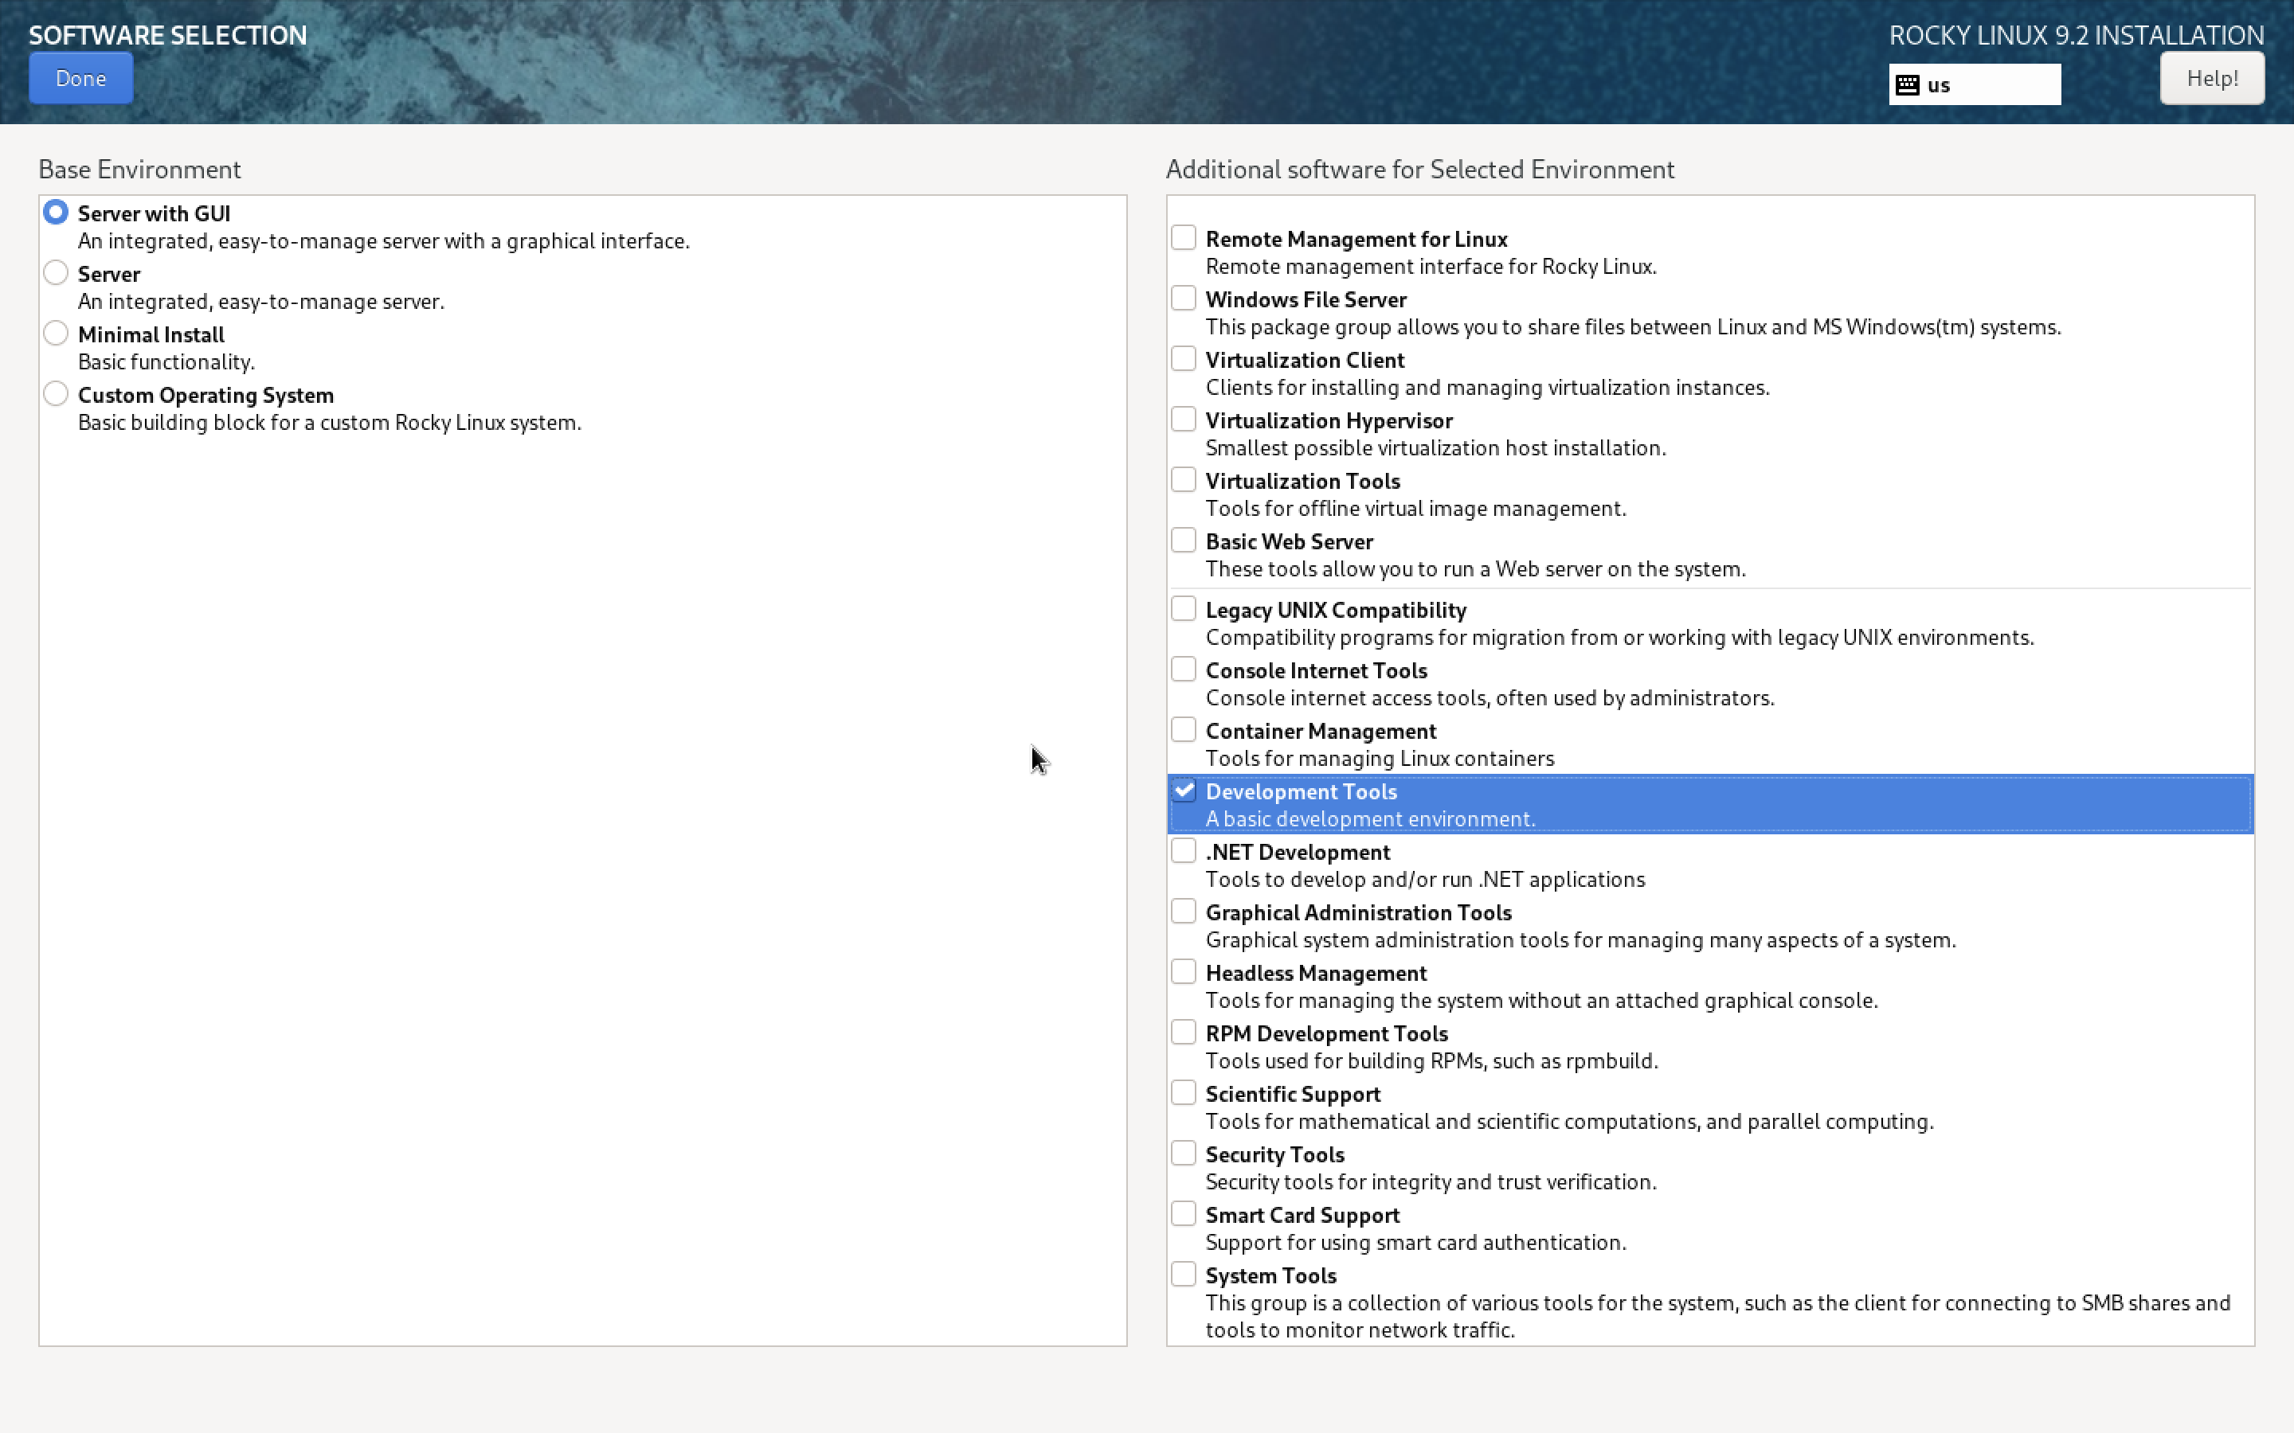

Figure 13: Раздел выбора программ

Отключаем KDUMP (рис. [14]).

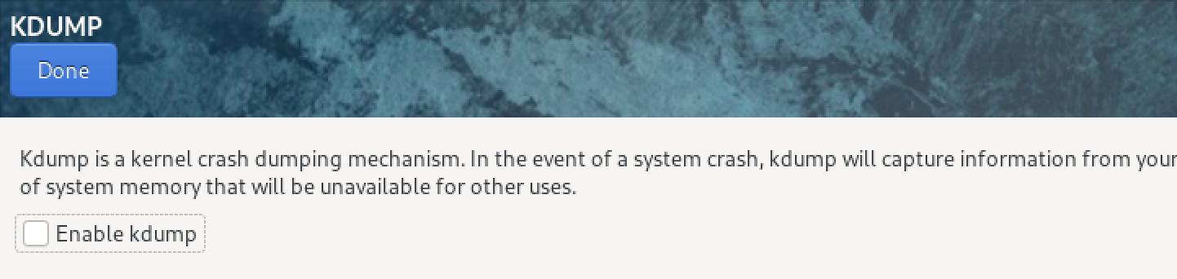

Figure 14: Отключение KDUMP

Место установки ОС оставляем без изменения (рис. [15]).

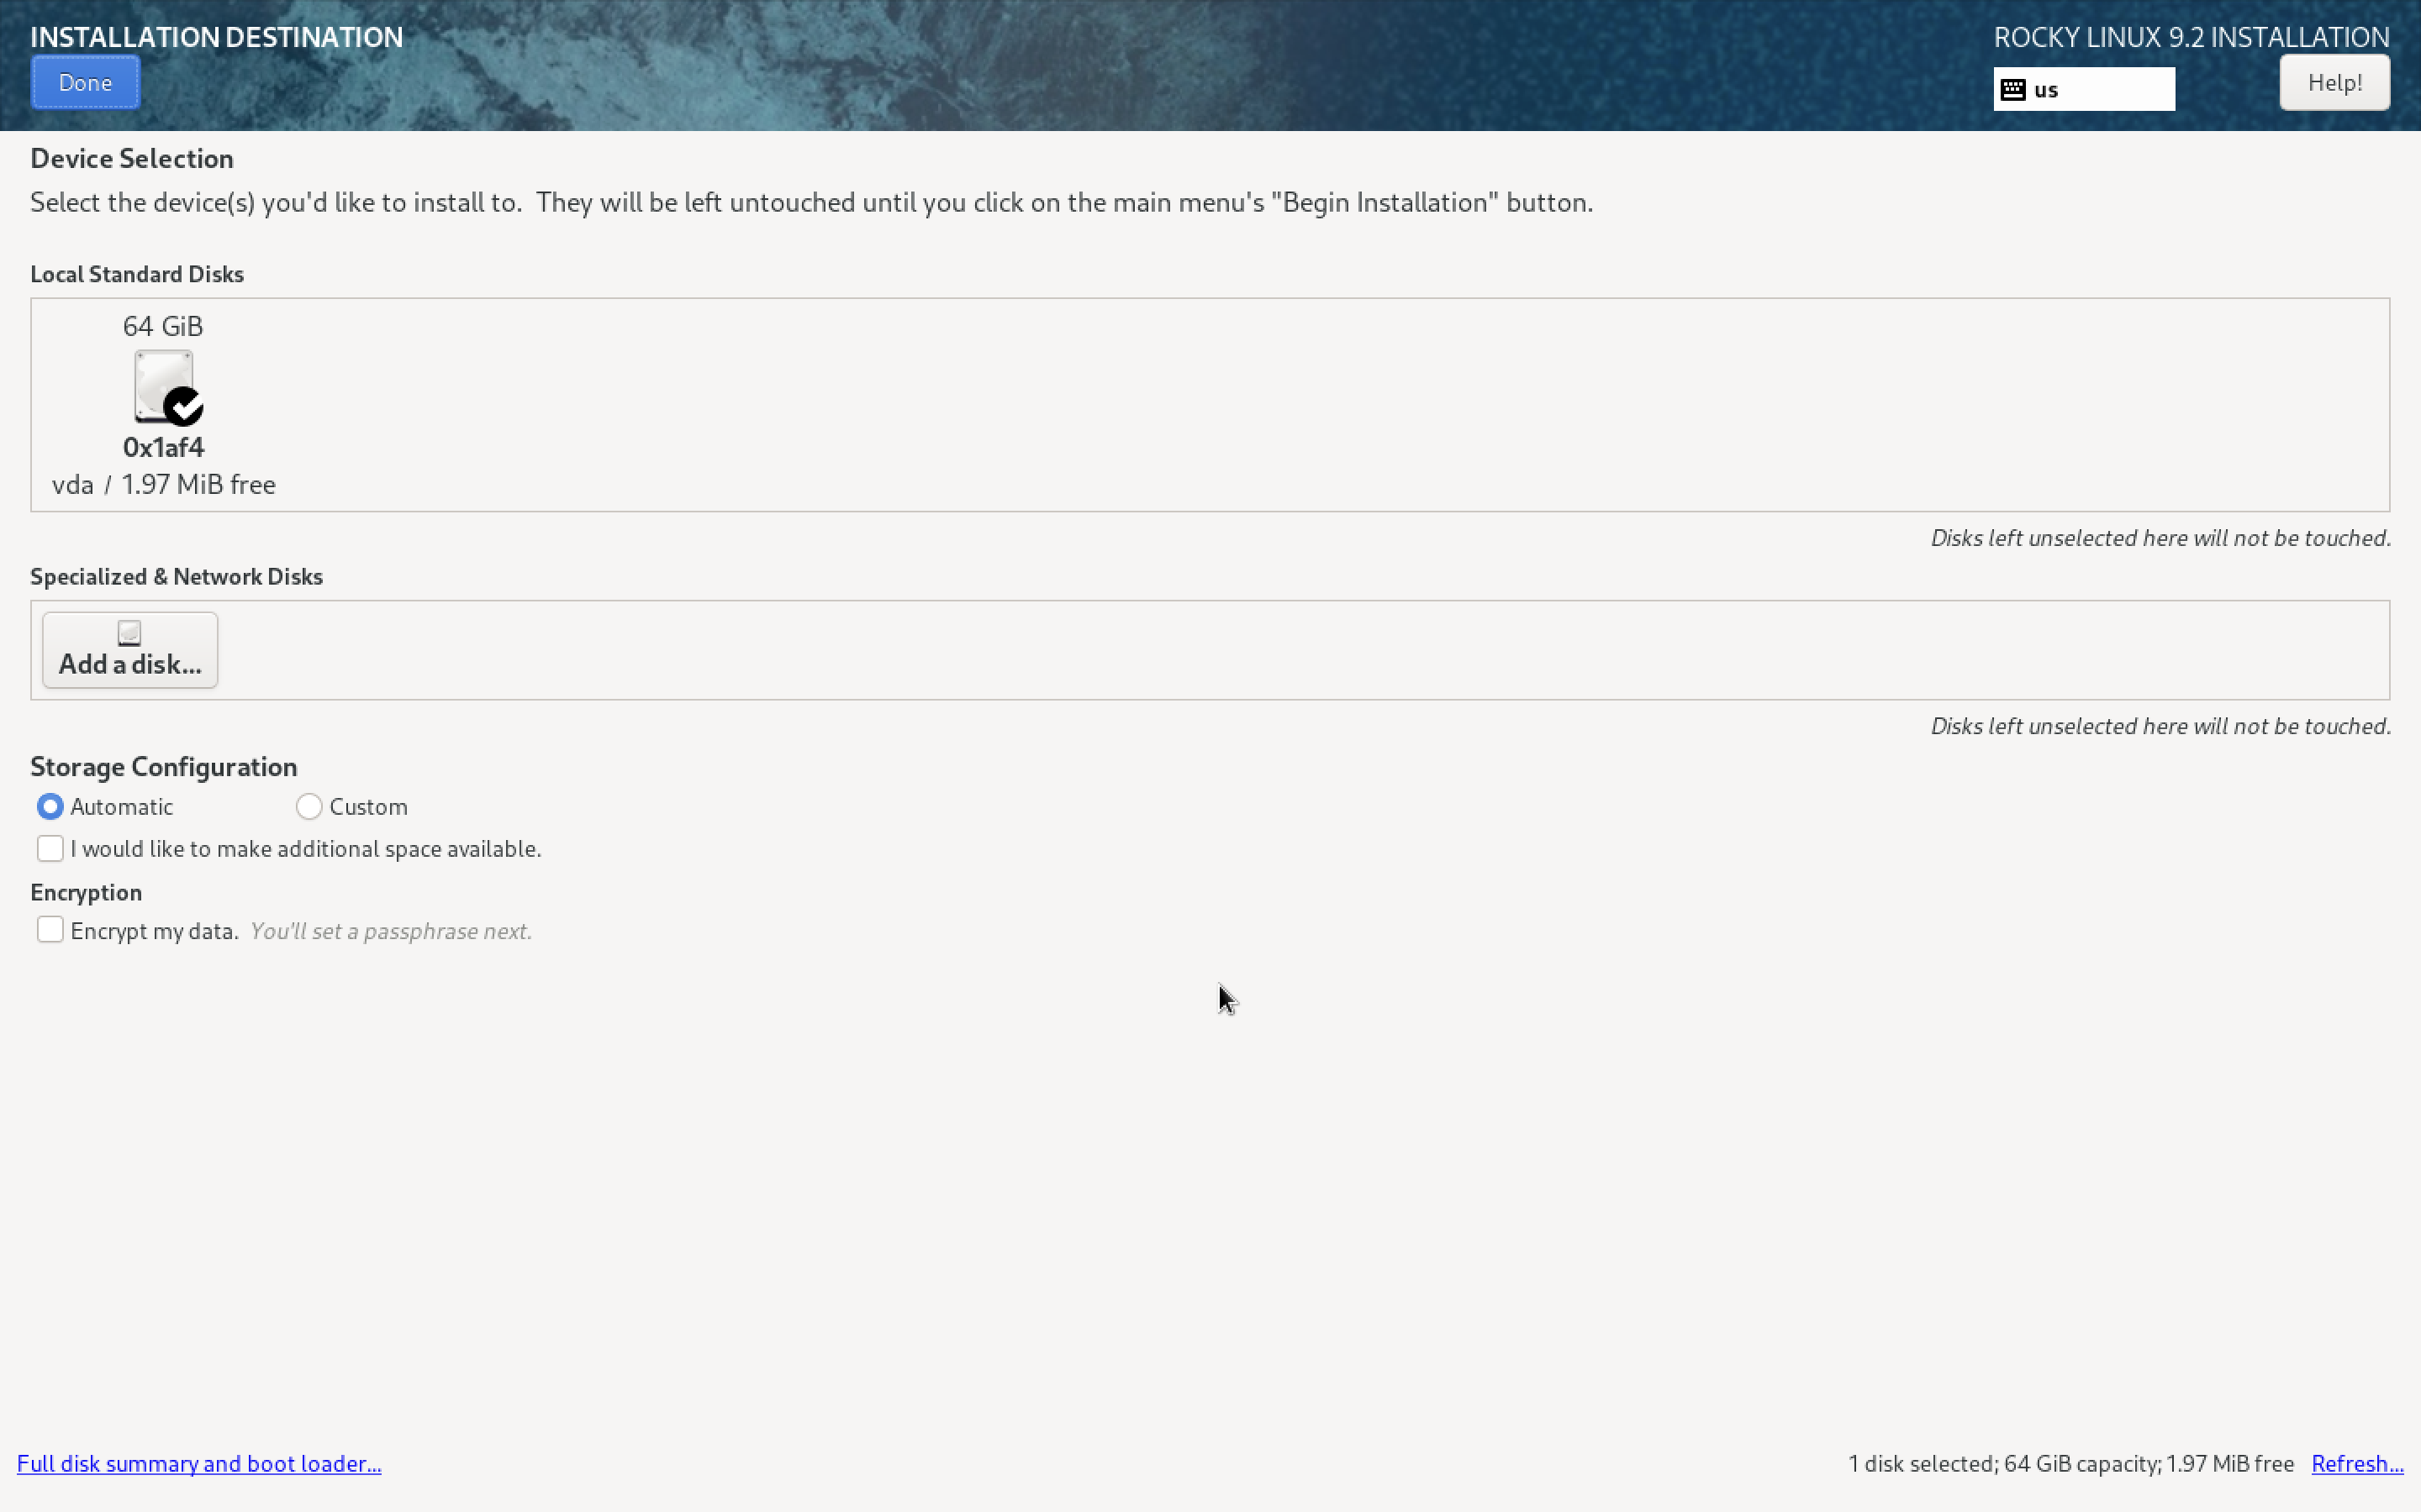

Figure 15: Место установки ОС

Включаем сетевое соединение, в качестве имени узла указываем aamishina.localdomain (рис. [16]).

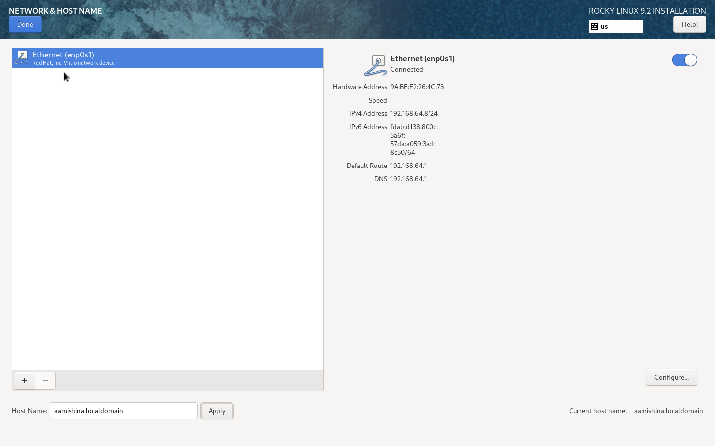

Figure 16: Включение сетевого соединения

Теперь переходим к установке пароля для root, также разрешаем ввод пароля для root при использовании SSH (рис. [17]).

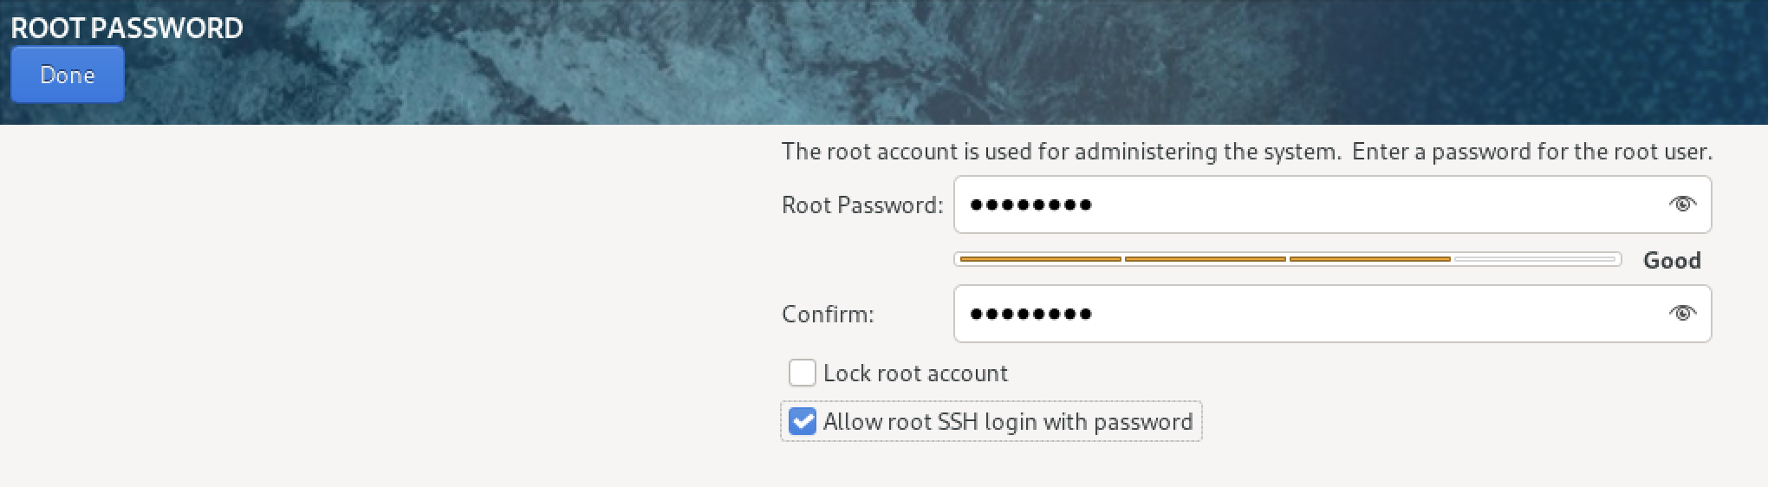

Figure 17: Установка пароля для root

Далее создаем локального пользователя с правами администратора и вводим пароль для него (рис. [18]).

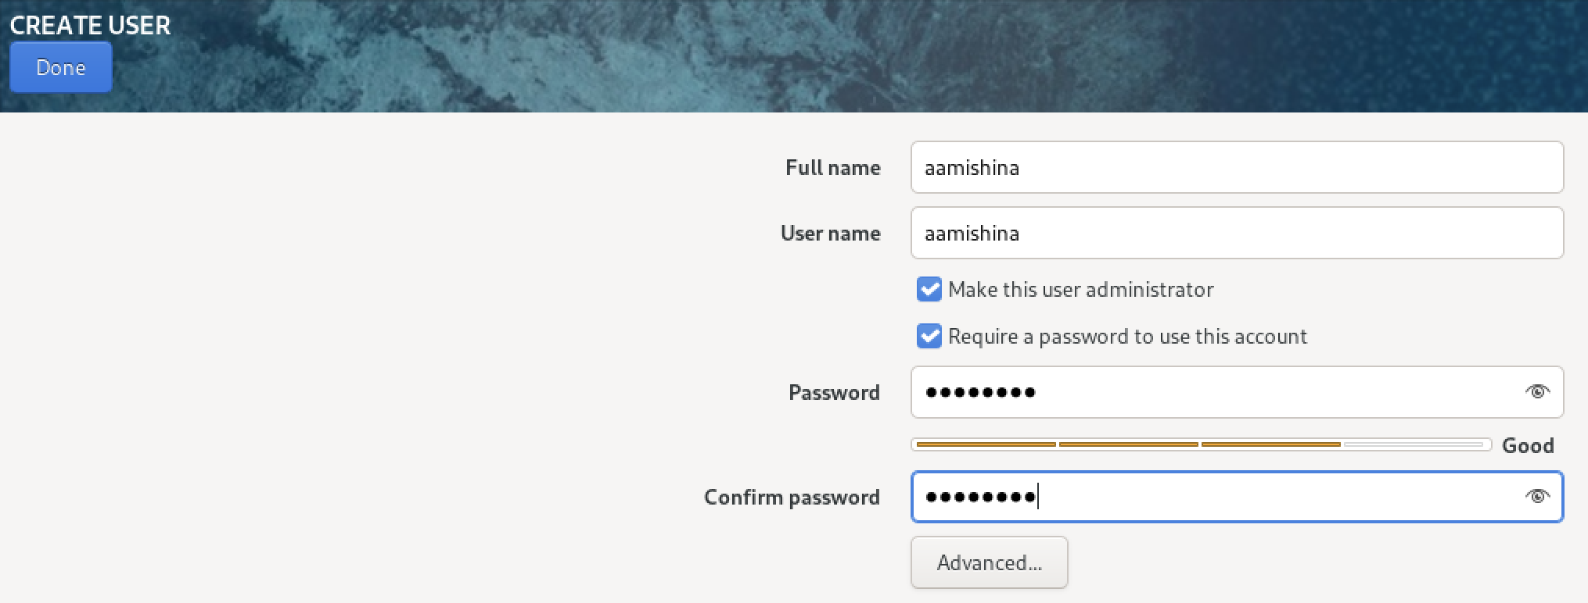

Figure 18: Создание локального пользователя

Начинаем установку образа системы (рис. [19]). После завершения установки ОС корректно перезапускаем виртуальную машину (рис. [20]) и отключаем образ диска (рис. [21]).

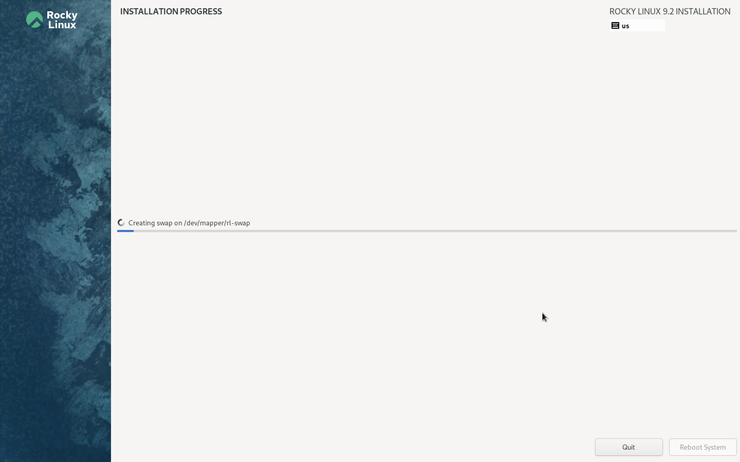

Figure 19: Процесс установки

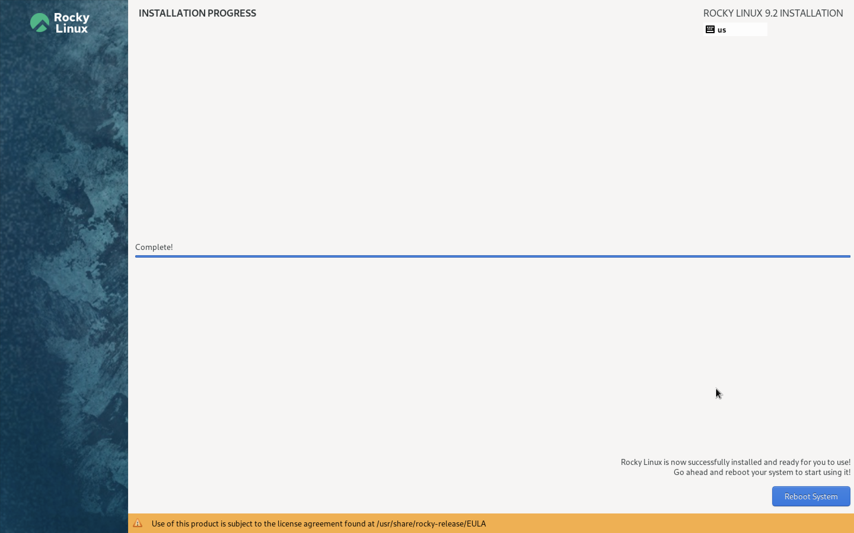

Figure 20: Завершение процесса установки, перезагрузка системы

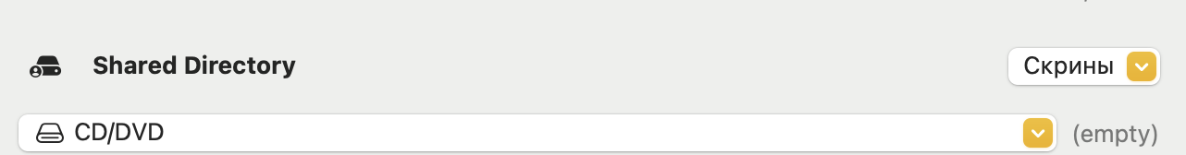

Figure 21: Отключение образа диска ОС Rocky 9.3

При включении появляется возможность войти в аккаунт (рис. [22]), вводим пароль (рис. [23]).

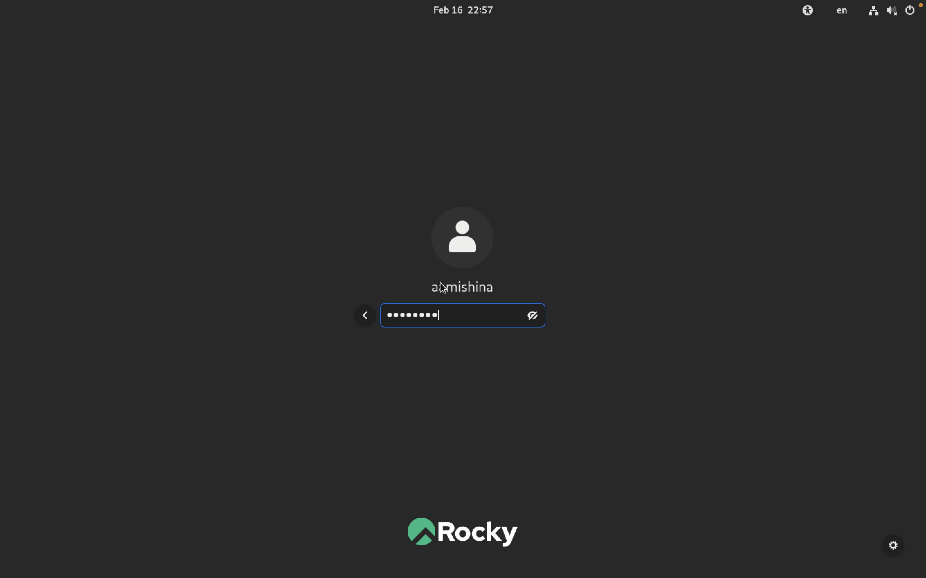

Figure 22: Аккаунт пользователя



Figure 23: Ввод пароля

Финальное задание в этой части лабораторной работы - установка образа диска дополнений гостевой ОС. В UTM я нашла аналогичное - Windows guest tools, устанавливаем простым нажатием кнопки install (рис. [24]). Я поняла, что это необходимо для общего буфера обмена, передачи файлов перетаскиванием, интеграции экранов, автоматической настройки разрешения экрана и другие возможности, упрощающие работу.

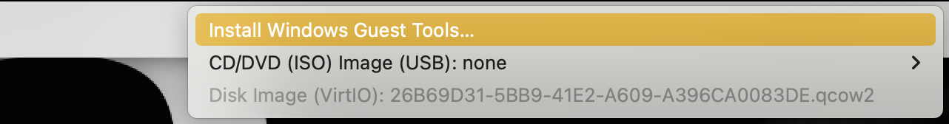

Figure 24: Windows guest tools

При попытке установить вручную, получаем информацию, что дополнения гостевой ОС уже установлены (рис. [25]).

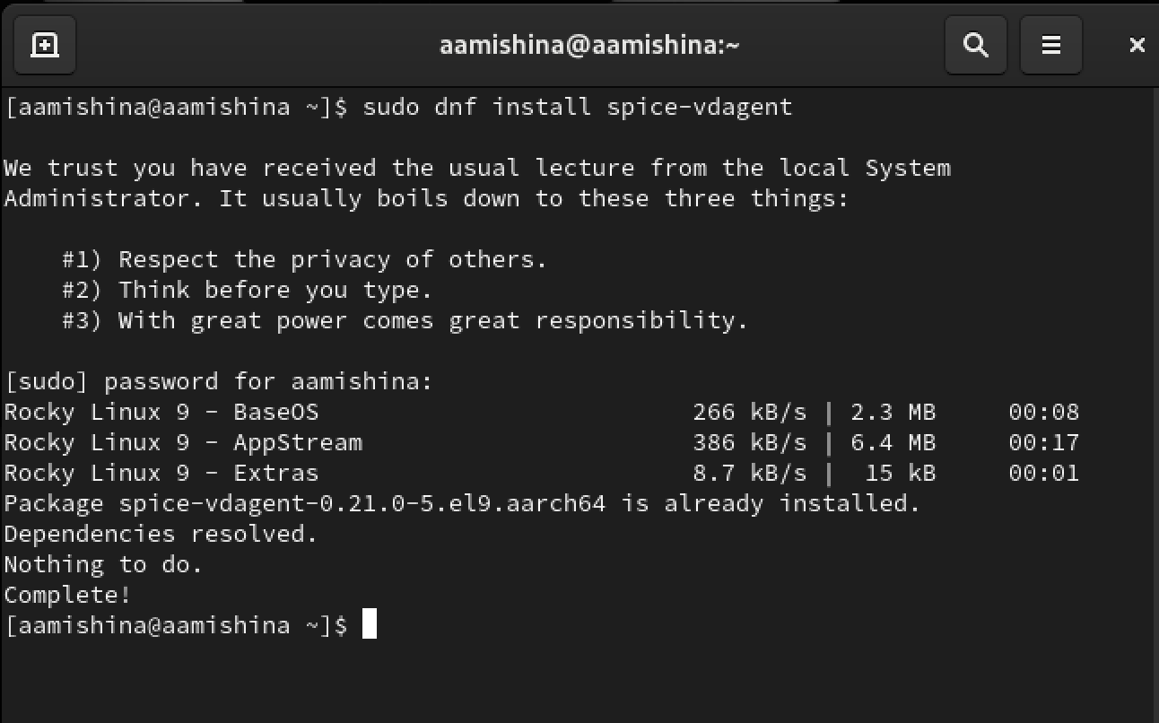

Figure 25: Проверка установки

# 3 Выполнение заданий самостоятельной работы

В заданиях самостоятельной работы было необходимо посмотреть некоторую информацию о системе. Получить удалось не все данные, так как в моем ноутбуке установлен чип Apple M1.

Версия Линукса (рис. [26]):

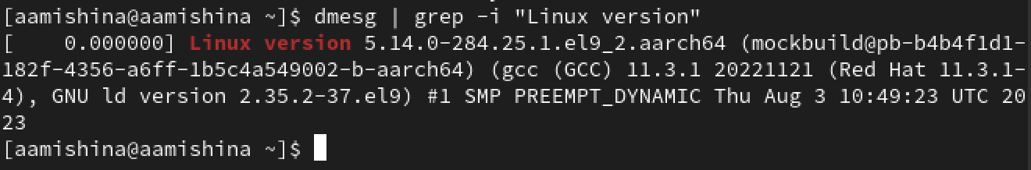

Figure 26: Версия Линукса

Частоту и модель процессора выяснить не удалось из-за наличия чипа M1 (рис. [27]), (рис. [28]). Модель процессора я смогла увидеть из своей ОС (рис. [29]), но частоту не удалось узнать даже там. Я почитала и узнала, что доступ к этой информации получить невозможно и компания Apple скрывает ее намеренно.

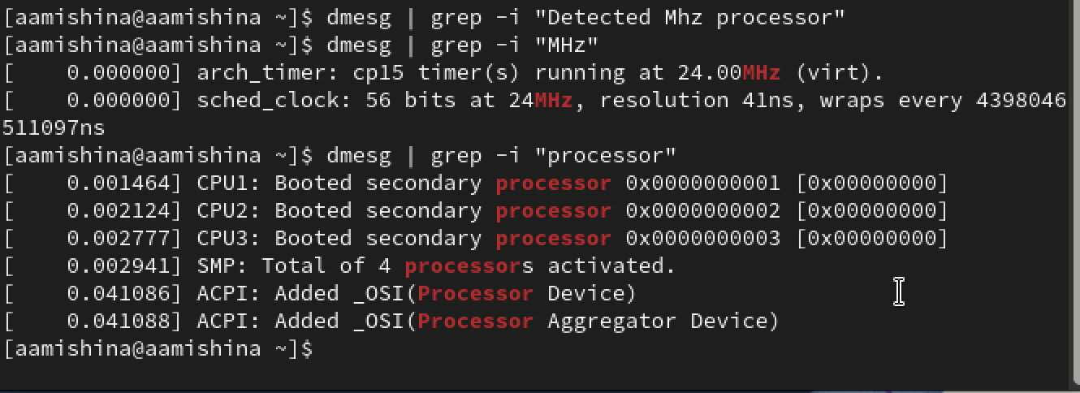

Figure 27: Попытка узнать частоту процессора



Figure 28: Попытка узнать модель процессора

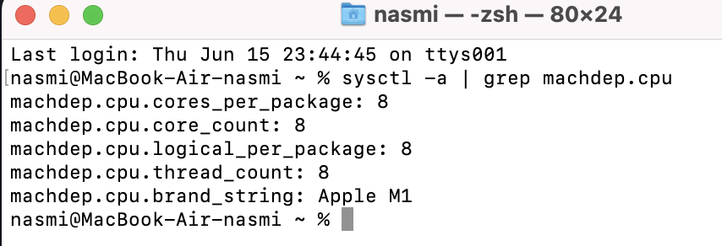

Figure 29: Модель процессора

Объем доступной оперативной памяти (рис. [30]):

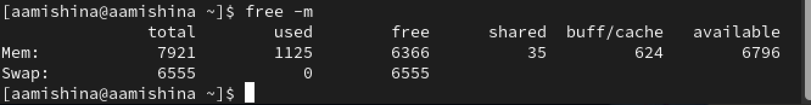

Figure 30: Объем доступной оперативной памяти

Тип обнаруженного гипервизора определить так же не удалось, причина все та же (рис. [31]):



Figure 31: Попытка узнать тип гипервизора

Тип файловой системы корневого раздела (рис. [32]):

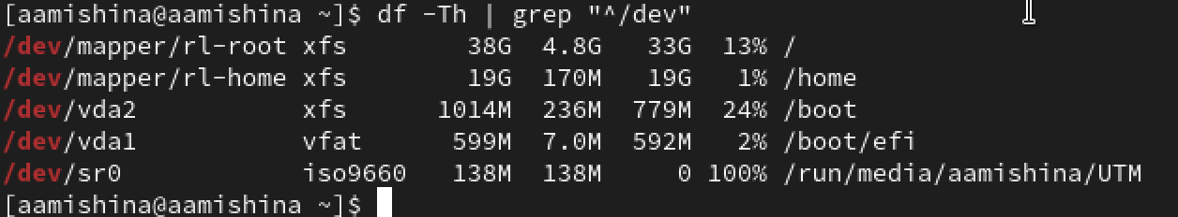

Figure 32: Тип файловой системы корневого раздела

Последовательность монтирования файловых систем (рис. [33]):

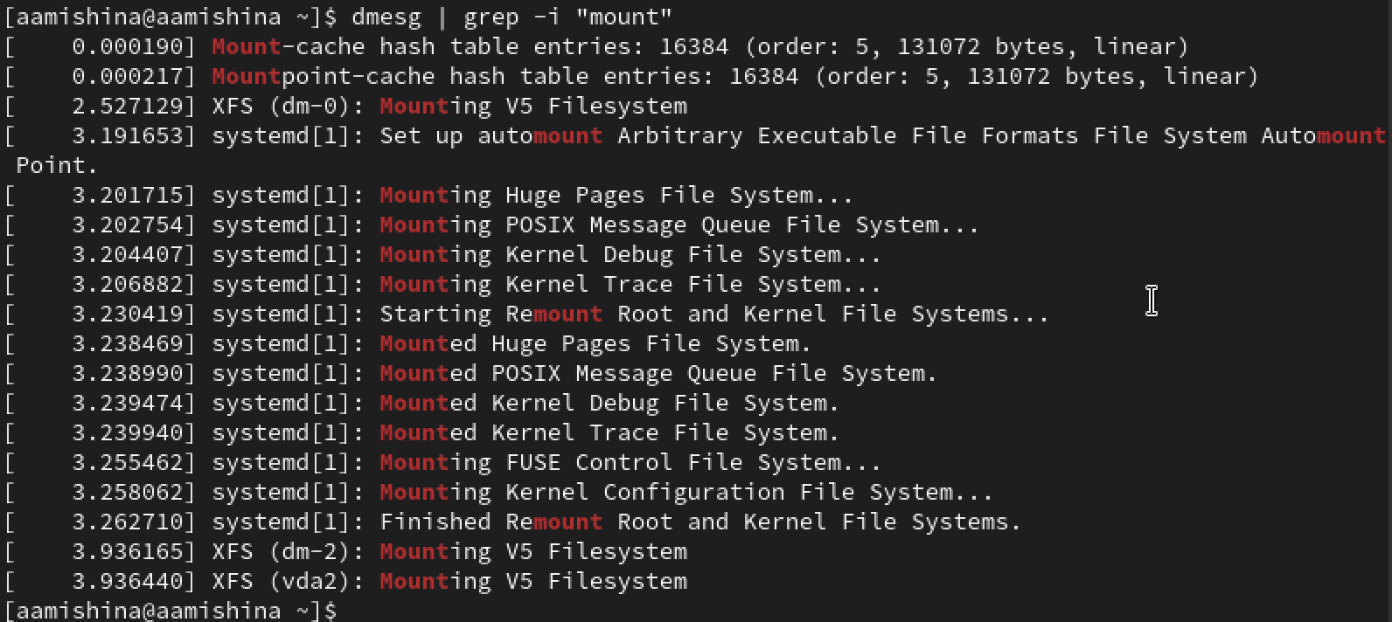

Figure 33: Последовательность монтирования файловых систем

Контрольные вопросы:

1. Какую информацию содержит учётная запись пользователя?

* Имя пользователя (username) - имя, которое вводит пользователь в ответ на приглашение login.
* Идентификационный номер пользователя (UID) - это положительное целое число, по которому система и отслеживает пользователей. Обычно это число выбирается автоматически при регистрации учётной записи, однако оно не может быть совершенно произвольным.
* Идентификационный номер группы (GID) - группы пользователей применяются для организации доступа нескольких пользователей к некоторым ресурсам. У группы, так же, как и у пользователя, есть имя и идентификационный номер — GID (Group ID). В Linux каждый пользователь должен принадлежать как минимум к одной группе.
* Пароль (password)
* Полное имя (ful name) - корме системного имени учётной записи содержится и полное имя использующего данную учётную запись человека. Конечно, пользователь может указать что угодно в качестве своего имени и фамилии.
* Домашний каталог (home directory) - файлы всех пользователей в Linux хранятся раздельно, у каждого пользователя есть собственный домашний каталог, в котором он может хранить свои данные.
* Начальная оболочка (login shell) - начальная оболочка запускается при входе пользователя в систему в текстовом режиме (например, на виртуальной консоли). В Linux несколько разных командных оболочек, в учётной записи указано, какую нужно запустить для пользователя. Если специально не указывать начальную оболочку при создании учётной записи, она будет назначена по умолчанию, вероятнее всего это будет bash.

1. Укажите команды терминала и приведите примеры:

* для получения справки по команде: –help (cd – help) (рис. [34]):

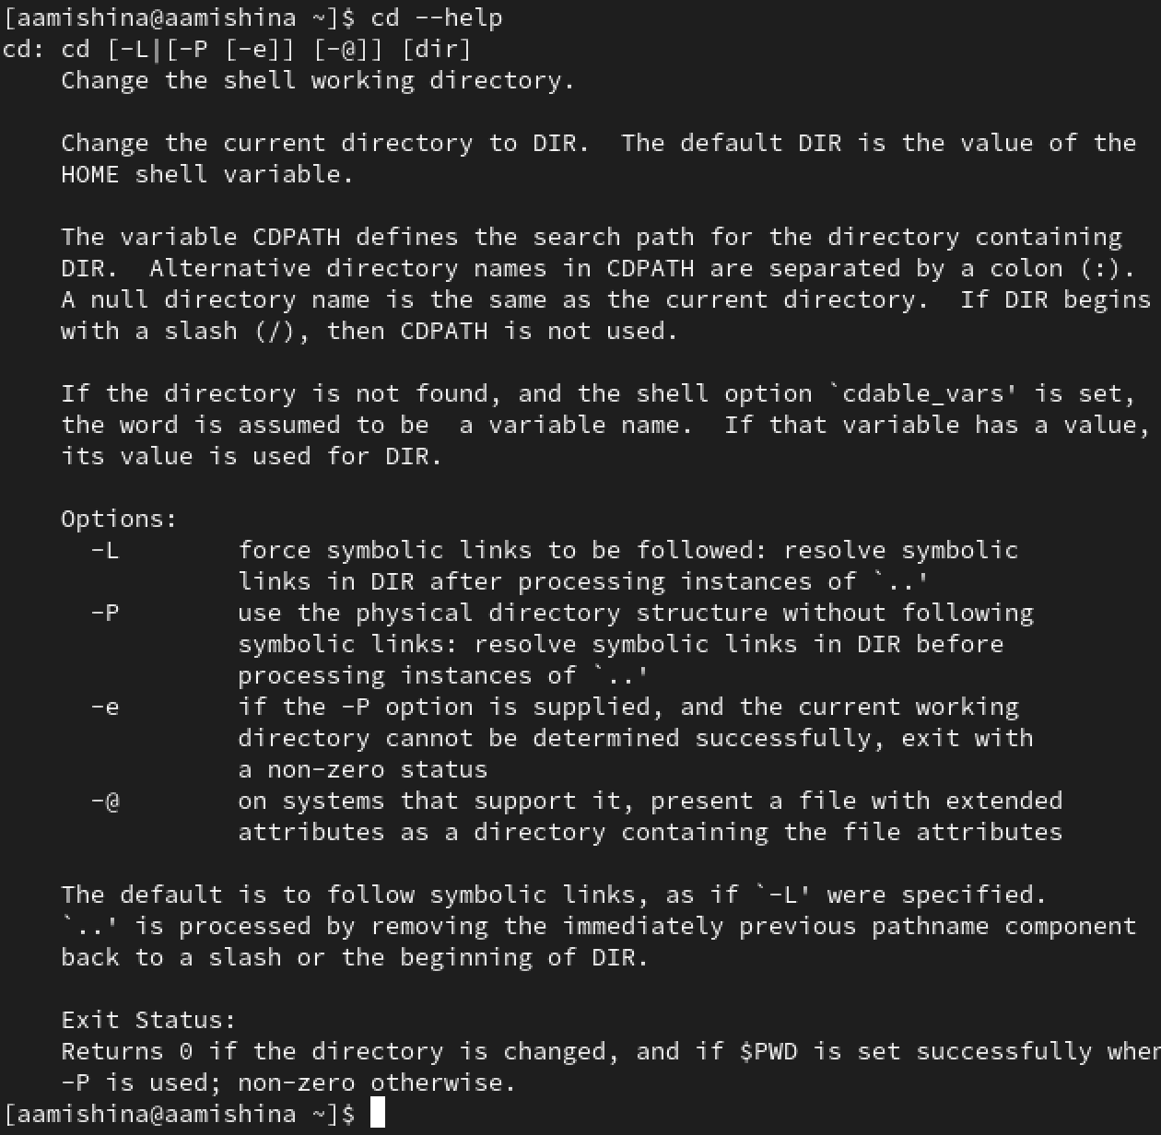

Figure 34: Справка по команде

* для перемещения по файловой системе: cd (cd Documents) (рис. [35]):

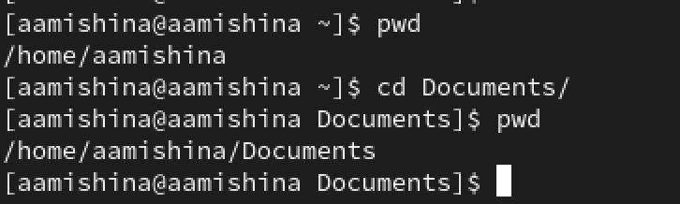

Figure 35: Перемещение по файловой системе

* для просмотра содержимого каталога: ls (ls study) (рис. [36]):



Figure 36: Просмотр содержимого каталога

* для определения объёма каталога: du (du study). Так как новая система была только что установлена, в каталогах пусто (рис. [37]):

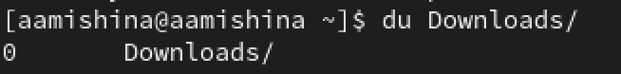

Figure 37: Объем каталога

* для создания / удаления каталогов / файлов: touch / rm (touch something.txt) (рис. [38]):

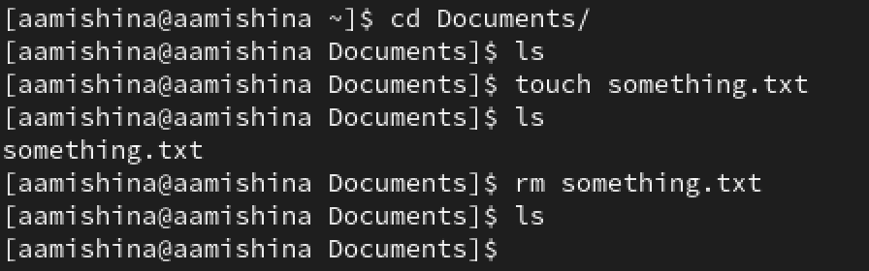

Figure 38: Пример создания и удаления файла

* для задания определённых прав на файл / каталог: chmod (chmod 644 text.txt) (рис. [39]):

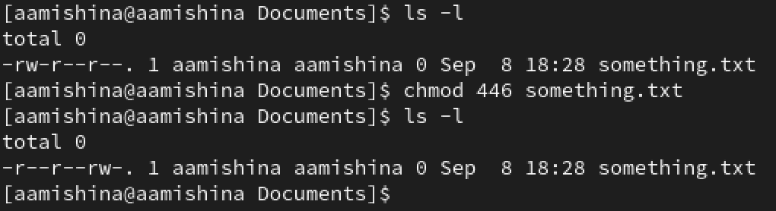

Figure 39: Меняем права на файл

* для просмотра истории команд: history (рис. [40]):

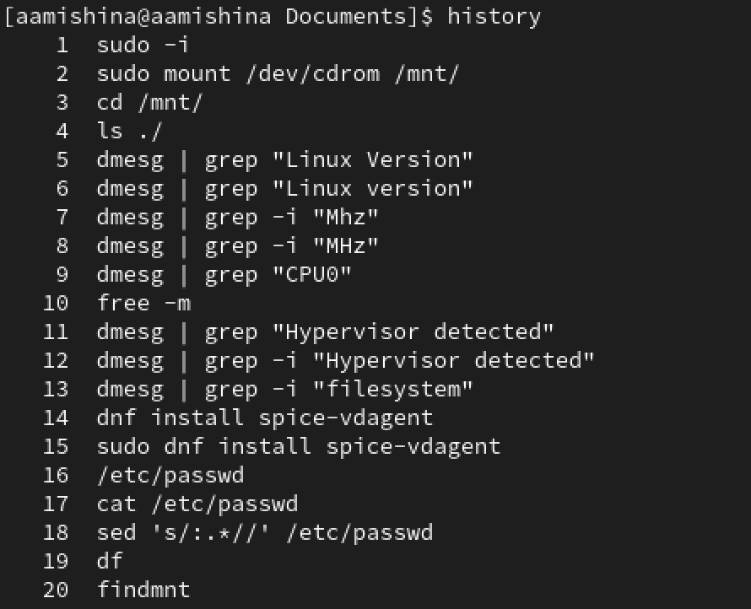

Figure 40: Просмотр истории команд

1. Что такое файловая система? Приведите примеры с краткой характеристикой.

Файловая система - порядок, определяющий способ организации, хранения и именования данных на носителях информации в компьютерах, а также в другом электронном оборудовании: цифровых фотоаппаратах, мобильных телефонах и т. п.

Файловая система определяет формат содержимого и способ физического хранения информации, которую принято группировать в виде файлов.

Конкретная файловая система определяет размер имен файлов (и каталогов), максимальный возможный размер файла и раздела, набор атрибутов файла. Некоторые файловые системы предоставляют сервисные возможности, например, разграничение доступа или шифрование файлов.

Примеры файловых систем:

* FAT – одна из старейших файловых систем, которая была разработана еще в 1977 году программистами компании Microsoft для гибких дисков. FAT – одна из старейших файловых систем, которая была разработана еще в 1977 году программистами компании Microsoft для гибких дисков.
* NTFS, или новая технология файловой системы была создана, чтоб устранить недостатки FAT32. Структура системы хранения данных имеет вид бинарного дерева. В отличие от иерархической, как у FAT32, доступ к информации осуществляется по запросу, а поиск ведется по названию файла. При этом система имеет каталог, отсортированный по названиям. Массив делится на 2 части и отсекается та, в которой данного файла не будет, оставшаяся часть также делиться на 2, и так далее до тех пор, пока не будет найден нужный файл.

1. Как посмотреть, какие файловые системы подмонтированы в ОС?

Команда findmnt — это простая утилита командной строки, используемая для отображения списка смонтированных файловых систем или поиска файловой системы в /etc/fstab, /etc/mtab и /proc/self/mountinfo (рис. [41]).

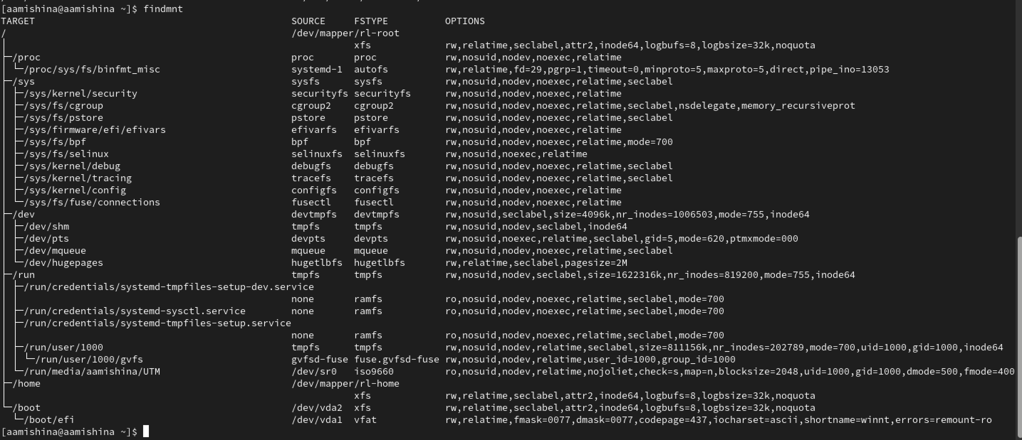

Figure 41: Все подмонтированные файловые системы

1. Как удалить зависший процесс?

Удалить зависший процесс можно с помощью команды kill -9 (kill -9 ). Чтобы узнать айди можем воспользоваться командой: ps -e | grep ‘ИМЯ’, затем убиваем процесс: kill -9 ИДЕНТИФИКАТОР-ПРОЦЕССА (рис. [42]).

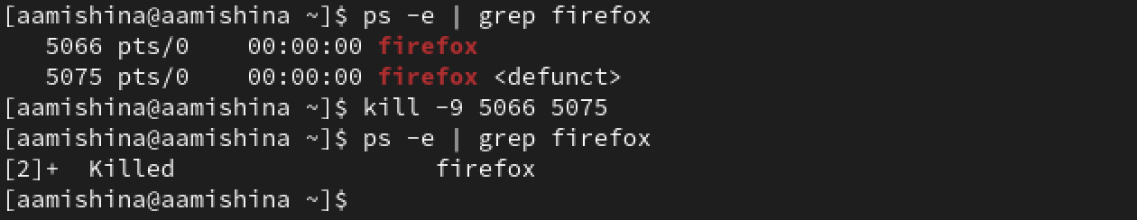

Figure 42: Уничтожение зависшего процесса

# 4 Выводы

В ходе выполнения данной лабораторной работы я приобрела практические навыки установки операционной системы на виртуальную машину, настроила минимально необходимые сервисы для дальнейшей работы. Разобралась с настройками UTM, что позволило виртуальной машине Rocky работать с лучшей производительностью. Также мне удалось составить отчет, прикрепив скриншоты, которые я делала во время выполнения задания.